**【BAS013001M報表列印設定】功能使用說明**

* 功能說明：

提供設定遠端列印報表資料，包括查詢、新增、編輯、刪除或下載遠端列印報表資料。

* 操作說明：

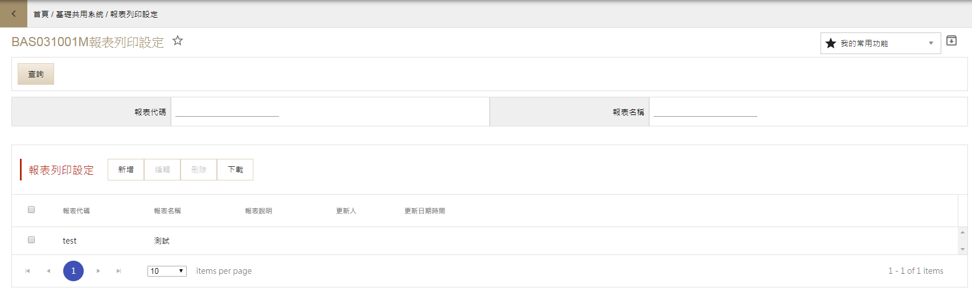

1. 於基礎共用系統下選單點選報表列印設定選單項目。
2. 輸入查詢條件並點選查詢，完成查詢作業。
3. 點選查詢結果清單上單筆項目，系統顯示單筆資料明細。

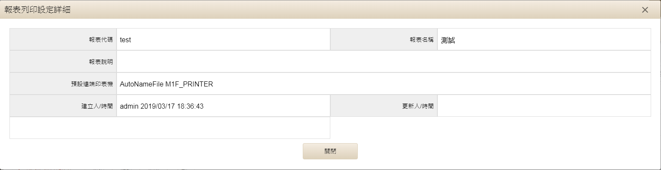

1. 點選報表列印清單的新增，系統顯示單筆資料輸入視窗。

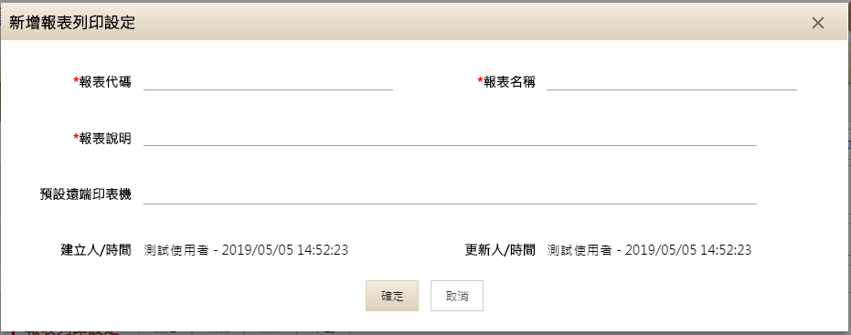

1. 輸入表單內容，點選確定，完成新增作業。
2. 選擇查詢結果清單上單筆項目後，點選報表列印清單的編輯，系統顯示單筆輸入視窗。

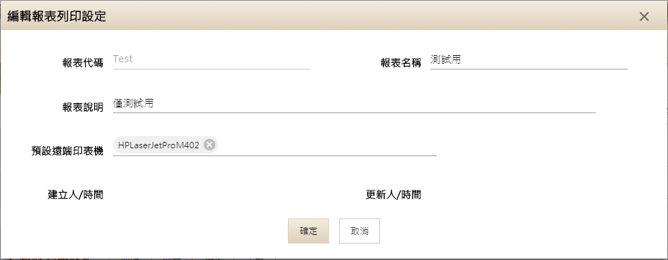

1. 輸入表單內容，點選確定，完成編輯作業。
2. 選擇查詢結果清單上項目後，點選報表列印清單的刪除，完成刪除作業。
3. 點選遠端列印報表清單的下載，選擇下載檔案格式，系統提供報表列印清單檔，完成下載作業。